**Windows Server vragen:**

* Reeks 1:
* Reeks 2:
  + 1: Wat is het nut van een secondary dns zone? geef voorbeeld waar dit nuttig zou bij zijn.
  + 2: Wat is het verschil tussen een het invullen van een dns bij ip settings en bij het invullen bij dns forwarding
  + 3: Wat is folder redirection? Wanneer is dit nuttig? hoe wordt de security ingesteld op de geherorienteerde folder?
  + 4: Nieuwe gebruiker examen maken, deze gebruiker mag enkel tussen 8u en 18u inloggen en krijgt automatisch folder redirection van zijn documenten naar een netwerkshare op de server.
* Reeks 3:

1)

* **wat is het verschil tussn share permissies en ntfs permissies, welke gelden wanneer? geef aan met een voorbeeld**
* Share permissions zijn permissions die bij het sharen van een folder ingesteld worden. Deze bepalen welke toegang anderen op het netwerk hebben op deze gesharede map. Er zijn drie soorten share permissions: Full Control, Change, and Read.
* NTFS permissions bepalen dan weer wat users kunnen doen met een folder of file over het network en local. Anders dan Share permissions geven NTFS permissions verschillende mogelijkheden qua
* share = netwerk
* ntfs = local
* 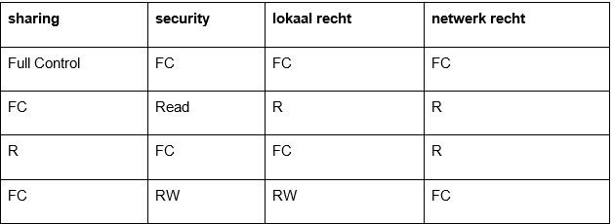
* Zorg dat je bovenstaande afbeelding kan uitleggen
* 2)
* **leg uit hoe de opbouw is van dns vanaf de root. hoe wordt een url opgelost vanaf deze root?**
* Wanneer je in een browser het adres van een website ingeeft, dan gebeurt er een complexe opzoeking in de wereldwijde nameserver infrastructuur. Die is hierarchisch opgebouwd.
* Als voorbeeld nemen we www.google.be
* Het adres “www.google.be” wordt eerst opgezocht in het hosts-bestand.
* Wordt het daar niet gevonden, dan wordt er een opzoeking gedaan in de nameserver van de ISP (bijv. Telenet). Die fungeert als caching nameserver (“recursor”) en slaat enkel informatie op van vorige opzoekingen.
* Als er geen resultaat is in de nameserver van de ISP, dan wordt er een opzoeking gedaan in de root nameserver.
* De root nameserver zal enkel kijken naar de extensie (“TLD”), dus “.be”. Op basis van de extensie zal er worden doorverwezen worden naar de correcte TLD nameserver. In dit geval zal er verwezen worden naar de nameservers van DNS.be. Dit resultaat wordt teruggestuurd naar de nameserver van de ISP.
* De nameserver van de ISP zal daarna een opvraging doen bij de TLD nameserver, in ons voorbeeld dus de nameservers van DNS.be. De TLD nameserver zal enkel kijken naar de domeinnaam “google.be” en verwijzen naar de authoritaire nameserver van het domein. Dit resultaat wordt teruggestuurd naar de nameserver van de ISP.
* De nameserver van de ISP zal daarna een opvraging doen bij de authoritaire nameserver van het domein. Die bevat de informatie over alle hostnames van “google.be”. De authoritaire nameserver van het domein zal het correcte IP-adres terugsturen naar de nameserver van de ISP.
* De nameserver van de ISP stuurt het correcte IP-adres terug naar de browser. De browser kan nu een verbinding opzetten met de correcte webserver.
* De nameserver van de ISP zal het correcte IP-adres opslaan gedurende de Time-to-live periode. Alle volgende aanvragen voor de hostnaam zullen nu vanuit de cache gebeuren.
* Na het verstrijken van de TTL-periode wordt de informatie van de hostnaam terug uit de cache van de nameserver van de ISP gewist.
* Caching in de nameservers van de ISP gebeurd om het aantal aanvragen bij de nameservers te beperken en zo de snelheid te verhogen.
* De TTL periode, de periode dat er caching gebeurd, ligt meestal tussen 900 seconden (15 minuten) en 86400 seconden (24 uur). De TTL kan ingesteld worden per domeinnaam op de authoritaire nameservers van het domein in het SOA record.
* **(vergeet vooral niet te zeggen gewoon dat je opzoekt via je eigen dns, daarna via de isp naar de route en daarna terug)**
* **3)**
* **wat is het verschil tussen een forest en een tree? wat is een child domain?**
* **Forest**
* Een AD DS hoort bij 1 forest en omgekeerd.  
  Een reden voor meerdere forest is als test netwerk of voor het isoleren van erg gevoelige data.  
  In elk forest vindt je minstens 1 domein.
* **Trees**
* Een tree is een hierarchisch gestructureerde verzameling domeinen in eenzelfde namespace.
* De reden voor een 2de tree op te zetten is om een tweede namespace te maken binnen eenzelfde forest.
* **Domein**
* Elk domein beschikt over een eigen database met gebruikers, computers, enz. Een server waarop deze database bestaat en beheerd wordt, is een domeincontroller.  
  Een domein is dus een verzameling resources en gebruikers die centraal kunnen beheerd worden aan de hand van 1 enkele database.  
  Elk domein beschikt over minstens 1 domeincontroller en elke domeincontroller hoort maar bij 1 domein.
* Het is beter om meerdere domeincontrollers op eenzelfde domein te maken voor fouttolerantie of om de werkdruk te spreiden.  
  Een reden voor meerdere domeinen is 2 verschillende personenen die elk een domein beheren, beperking van het replicatieverkeer, beperking verkeer over een trage verbinding, beperking van de grootte van de AD Database.
* **Parent vs Child**
* Een domein kan uit meerdere children domeinen bestaan. Het parent domein is dan de leider over zijn children maar elk child beheerd zichzelf ook.
* 4)
* **(praktijkvraag)zorg dat je intranetsite bereikbaar is via intranet.jedomeinnaam.com**
* Tools 🡪 DNS 🡪 Forward Lookup Zone 🡪 New Primary Zone 🡪 noem deze jedomeinnaam.com 🡪 maak hierin een nieuwe CNAME aan en noem deze **intranet** 🡪 laat deze verwijzen naar de originele DNS , wat normaal domeinnaam.local is en daar de server kiezen.
* 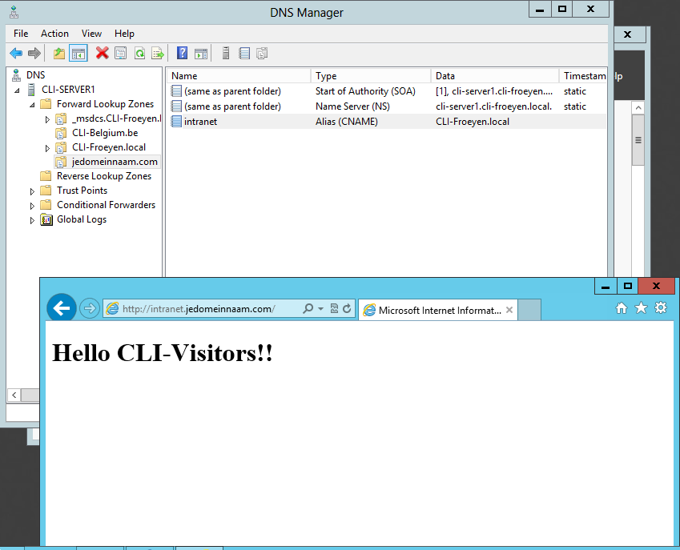
* Reeks 4:
  + 1. welke serverrollen dienen minstens geïnstalleerd te wordenom een domain controller te maken (ADDS, DNS, vast ip))
  + 2. verschil tussen FLZ en RLZ en wat is een CNAME
  + 3. verschil local, roaming en madatory profile + gebruik ervan
  + 4. maak een nieuwe user en zorg dat deze een vaste achtergrond krijgt
* Reeks 5:
* Wat zijn de grote voordelen van het installeren van additional domain controllers.
* Wat gebeurt er met de active directory database van beide controllers?
* Wat met de DNS servers(indien beide aanwezig)?
* Wat betekend redundancy?
* Welke services zou jij redudant maken in een domein?
* Waarvoor dient DNS forwarding?
  + Hoe configureer je dit?
* Onze client heeft IP-adres 172.16.0.111, onze internet gateway heeft IP-adress 172.16.0.254, onze dns server heeft ip-adres 172.168.0.1, de dns server van de provider heeft het IP-adres 82.12.44.11. Ons netwerk is een klasse B netwerk. Geef voor zowel client als dns server de correct ingevulde netwerk instellingen van TCP/IP bij het gebruik van DNS forwarding en teken dit.
* Wat is het verschil tussen een Global Group en een Local Group? Waarom mag je nooit rechten toekennen aan een fileserver met global groups indien je met 2 trusted domains zit?
* Maak een nieuwe gebruiker examen. Deze gebruiker mag enkel inloggen van 8H tot 18h en krijgt automatisch folder redirection van zijn documenten naar een netwerkshare op de server.
* Reeks 6:
  + Wat is DNS forwarding. Leg het grafisch uit ..
  + Je wilt op een website www.kstv.be maar die staat ook op de domein bec.local (ofzoiets) , wat heb je hier voor nodig...?
  + Wat is ADGLP? Hoe stel je dit op? Op welke groepen zet je de permissies? En waarom niet op de andere groep?
  + en dan vraag 4 was om een random een non-cached roaming profile te maken voor de gebruiker examen met de juiste rechten en security.
* Reeks 7:
  + Waarvoor staat AGDLP? Welke groepen gebruik je voor de fileserver? Waarvoor dienen die global groups?
  + Wat is de rol van een DNS-server in een netwerk/domein? Hoe kan je best ervoor zorgen dat je dns server ook internet websites kan oplossen? Toon dit grafisch aan.
  + Wat is het verschil tussen Share permissies en NTFS permissies? Welke gelden wanneer? Geef aan met een voorbeeld.
  + Maak een non-cached roaming profile voor een nieuwe gebruiker “examen”. Zet het profiel in de namespace van bestaande profielen met de correcte security- en share instellingen.
  + Antw hulp:
  + Hiërarchie uitleggen, zeggen dat Global = forest & DL = Tree
    - * Fileserver = DL
  + Uitleg DNS + DNS forwarding (wat, hoe) + tekening
  + Share = netwerk; NTFS = lokaal
    - als beide worden ingesteld telt telkens het meest restrictieve bv Share = Full Control, NTFS = Read à uiteindelijk = read
  + Gewoon nieuwe OU aanmaken en erin een user examen
    - Profile path roaming maken
    - Non-cached: Tools > Group Policy Management > Computer > Administrative Templates > System > User Profiles > Delete cached blablabla dubbelklikken en instellen
* Reeks 8:
  + **Hoe zorg je ervoor dat een webserver bruikbaar is via de url** [**www.domeinnaam.be**](http://www.domeinnaam.be)**? Wat is hier allemaal voor nodig en hoe gebeurt dit dan bijvoorbeeld vanaf een client pc?**
    - index.html aanmaken in c: inetpub -> wwwroot -> inhoud pagina
    - Dns service installeren
    - Server manager -> DNS -> new forward lookup zone met als naam: domeinnaam.be
    - In die zone een alias/Cname(*) www maken, dat verwijst naar het juiste adres -> volledig webadres wordt dan [www.domeinnaam.be](http://www.domeinnaam.be)
    - Op de client: zelfde principe: maak nieuw domein aan -> index in mappen -> nieuwe forward lookup zone -> correct alias aanmaken.
  + Cname = cannonical name record -> bedoeld om een alias van een “echt” / canonical domein te maken.
  + BV: domein = domeinnaam.be -> Cname www -> [www.domeinnaam.be](http://www.domeinnaam.be)
  + Cname mail -> mail.domeinnaam.be
  + **Leg het principe AGDLP uit. Waarom is dit een goede werkwijze in een domein?**
    - Afkorting voor: Account,global, domain local, permissions
    - Er wordt een **account** aangemaakt voor een bepaalde afdeling bv Verkoop_1
    - Elk account wordt in de **global group** van desbetreffende afdeling toegevoegd. Aan groepen met een globale scope kunnen users en PC’s worden toegevoegd die dagelijks (of veelvuldig) onderhoud (lees aanpassingen) nodig hebben. Dergelijke groepen worden nl. niet gerepliceerd over het netwerk, waardoor het geen network traffic zal genereren. Global groups mogen enkel elementen van binnen hun eigen domein bevatten. Omdat ze makkelijk gewijzigd kunnen worden zijn deze ideaal om toe te voegen aan de domain local groep van de afdeling.
    - Zoals reeds vermeld wordt vervolgens de global group aan de **domain local group** van de afdeling toegevoegd. DL groups kunnen ook elementen vanuit andere domeinen bevatten. DL groups gaan we gebruiken om gebruikers/pc’s aan toe te voegen die “samenhoren”. Hiermee bedoel ik diegene waar dezelfde permissions op van toepassing zijn.
  + -**Permissions:** De rechten die een gebruiker(sgroep) heeft om in een map te kunnen/te bewerken/…:
  + Share: van toepassing op gedeelde map, geen attribuut van het bestand, -FC/Change/Read
  + NTFS: van toepassing op specifieke map/bestand in netwerk, attribuut, veel uitgebreider dan share (execute/special/…)
  + ➔ AGLP zorgt voor een concreet en duidelijk overzicht omtrent de gebruikers, de groepen waartoe ze behoren en de rechten/permissies die ze krijgen. Vervolgens zal het vergemakkelijken om permissions in te stellen (1 groep i, 1x) of om achteraf wijzigingen te ondernemen.
  + **Wat is het verschil tussen een local profile, roaming profile en mandatory profile? In welke gevallen zou je met een roaming profile werken? In welke gevallen met een mandatory profile? Wat zou je aanraden in een studentenomgeving?**
  + -Local: Gebruikersprofiel dat lokaal (op pc) wordt opgeslagen, ongeacht of deze pc aangesloten is op een netwerk. De gebruiker heeft een volledig “normale” gebruikerservaring (Bureaublad wijzigen, mappen maken/…) MAAR zal zijn/haar account enkel en alleen via deze pc/laptop kunnen bereiken (ook niet indien toch verbonden met netwerk).
  + -Roaming: Gebruikersprofiel met normale gebruikerservaring.
  + Kan lokaal opgeslagen worden (cached, standaard).
  + Account kan ook niet lokaal opgeslagen worden (via policy toepassen) = non cached.
  + Bereikbaar via server in ieder geval
  + De gebruiker kan aan zijn “profiel” (inclusief bestanden,settings) via eender welke pc aangesloten op desbetreffend netwerk.
  + Gebruiker kan altijd aan files (overal)
  + Ideaal voor bedrijfsnetwerk zonder “eigen” pc’s.
  + Mandatory: Soort van preconfigured profile. Gebruiker heeft normale gebruikerservaring dusk an alles wijzigen. Bij het uitloggen zullen deze wijzigingen echter niet opgeslagen worden -> bij volgende x inloggen worden gewoon de standaardinstellingen weer uit de cache geladen. NTuser.dat -> NTuser.man
  + Super mandatory: werkt niet offline
  + **In welke gevallen zou je met een roaming werken?**
  + In een organisatie waar mensen geen vaste computers/laptops hebben is het handig om met roaming profiles te werken. Zo kan iedereen inloggen op hun account vanaf elke computer/laptop.
  + **In welke gevallen met een mandatory?**
  + In bijvoorbeeld een bibliotheek of ergens waar computergebruik verhuurd wordt. Op deze manier kan iedereen de computers tijdelijk gebruiken en als ze uitloggen wordt alles gereset zodat de volgende gebruiker ook een clean computer heeft.
  + **Wat zou je aanraden in een studentenomgeving?**
  + Mandatory profiles waarbij studenten alleen dingen kunnen opslaan in hun eigen netwerk map.
* **Maak een cached roaming profile voor een nieuwe gebruiker “examen”. Zet het profiel in de namespace met bestaande profielen en met de correcte security- en share-instellingen.**
* Profiel aanmaken in ADUC -> examen noemen -> in profile path het pad kopiëren van de namespace en Roaming_Profiles map.
* Controleren van permissions:
* 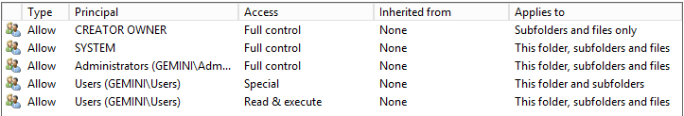
* Special permission
* 